**Bài 5. DẤU HIỆU NHẬN BIẾT TIẾP TUYẾN CỦA ĐƯỜNG TRÒN**

**A. KIẾN THỨC TRỌNG TÂM**

* *Dấu hiệu 1*: Nếu một đường thẳng đi qua một điểm thuộc đường tròn và vuông góc với bán kính đi qua điểm đó thì đường thẳng ấy là một tiếp tuyến của đường tròn.
* *Dấu hiệu 2*: Nếu khoảng cách từ tâm của một đường tròn đến đường thẳng bằng bán kính của đường tròn thì đường thẳng đó là tiếp tuyến của đường tròn.

**B. CÁC DẠNG BÀI TẬP VÀ PHƯƠNG PHÁP GIẢI**

|  |
| --- |
| **Dạng 1:** Chứng minh một đường thẳng là tiếp tuyến của đường tròn |
| * Để chứng minh đường thẳng  là tiếp tuyến của đường tròn  tại tiếp điểm C, ta có thể làm theo một trong hai cách * Cách 1: Chứng minh C nằm trên (O) và  tại C. * Cách 2: Kẻ  tại H và chứng minh . |

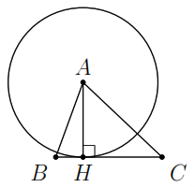**Ví dụ 1.** Cho tam giác  có ba góc nhọn, kẻ đường cao , vẽ đường tròn . Chứng minh  là tiếp tuyến của đường tròn .

**Lời giải**

Do  và  tại  nên  là tiếp tuyến của đường tròn .

**Ví dụ 2.** Cho tam giác  có cm, cm, cm. Vẽ đường tròn . Chứng minh  là tiếp tuyến của đường tròn .

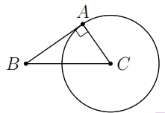**Lời giải**

Do  nên  vuông tại  (theo định lí Pi-ta-go đảo).

Suy ra  mà  nên  là tiếp tuyến của đường tròn .

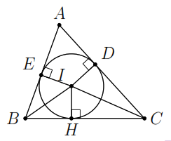**Ví dụ 3.** Cho tam giác , các đường phân giác trong ,  cắt nhau tại . Gọi  là hình chiếu của  trên , vẽ đường tròn tâm , bán kính . Chứng minh ,  tiếp xúc với .

**Lời giải**

Kẻ  tại ,  tại  thì .

Suy ra ,  mà ,  lần lượt vuông góc với ,  nên ,  là tiếp tuyến của .

**Ví dụ 4.** Cho tam giác  cân tại  có các đường cao  và  cắt nhau tại . Chứng minh

a) Đường tròn tâm  đường kính  đi qua ;

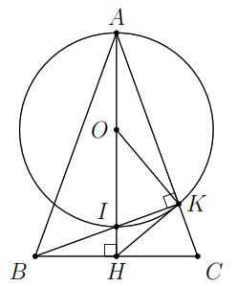b)  là tiếp tuyến của đường tròn .

**Lời giải**

a) Do  là đường cao của  nên  vuông tại .

Mà  là trung điểm của  nên  kéo theo .

b)  vuông tại  có  là trung điểm .

Suy ra  cân tại .

Do đó .

Dẫn tới .

Suy ra  là tiếp tuyến của đường tròn .

|  |
| --- |
| **Dạng 2:** Bài toán liên quan đến tính độ dài |
| * Nối tâm với tiếp điểm để vận dụng định lý về tính chất của tiếp tuyến và sử dụng các công thức về hệ thức lượng trong tam giác vuông để tính độ dài. |

**Ví dụ 5.** Cho đường tròn  đường kính . Vẽ dây  sao cho . Trên tia đối của tia  lấy điểm  sao cho . Chứng minh

a)  là tiếp tuyến của ; b) .

**Lời giải**

a) Do  nên  vuông tại 

Suy ra .

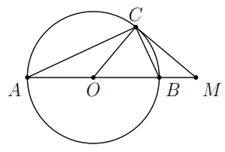Xét  có



 đều tại .

Suy ra .

Xét  có  vuông tại  tại .

Suy ra  là tiếp tuyến của .

b) Do  nên .

Xét  vuông tại  có .

Suy ra .

**Ví dụ 6.** Cho đường tròn tâm  có bán kính , dây  vuông góc với  tại trung điểm  của .

a) Tứ giác  là hình gì? Vì sao?

b) Kẻ tiếp tuyến với đường tròn tại , cắt đường thẳng  tại . Tính độ dài  theo .

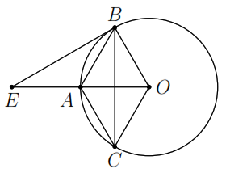**Lời giải**

a) Do  nên  cân tại .

Mà  là đường cao (do ), suy ra  là đường trung trực của .

Tứ giác  có

* OA là đường trung trực của BC;
* M là trung điểm của OA.

Suy ra  là hình thoi.

b) Ta có  là trung điểm của  suy ra .

Mà  là tiếp tuyến của  tại .

Do  vuông tại  có  là đường cao nên

.

Mà , suy ra .

Kéo theo .

**C. BÀI TẬP VẬN DỤNG**

**Bài 1.** Cho hình vuông . Vẽ đường tròn tâm , bán kính . Chứng minh

a)  là tiếp tuyến của đường tròn ;

b)  là tiếp tuyến của đường tròn .

**Lời giải**

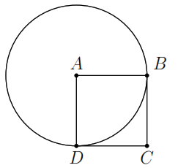a) Do  là bán kính của  và  nên  là tiếp tuyến của đường tròn .

b) Ta có  mà .

Suy ra  là tiếp tuyến của đường tròn .

**Bài 2.** Cho tam giác  cân tại . Gọi  là trung điểm của  và  là hình chiếu vuông góc của  trên . Vẽ đường tròn . Chứng minh  tiếp xúc với .

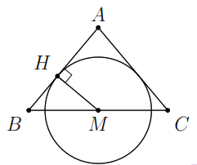**Lời giải**

Kẻ  tại .

Do  vuông tại  và  vuông tại  nên



 (chgn)  mà  tại .

Kéo theo  tiếp xúc với  tại .

**Bài 3.** Cho tam giác  vuông tại . Vẽ đường tròn  và đường tròn , chúng cắt nhau tại điểm  ( khác ). Chứng minh  là tiếp tuyến của đường tròn .

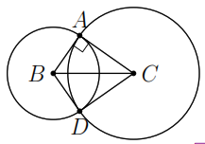**Lời giải**

Ta có  (ccc) suy ra .

Kéo theo  là tiếp tuyến của .

**Bài 4.** Cho đường tròn  và điểm  nằm ngoài . Kẻ tiếp tuyến  với  ( là tiếp điểm). Qua  kẻ đường thẳng vuông góc với , cắt  tại . Chứng minh  là tiếp tuyến của đường tròn .

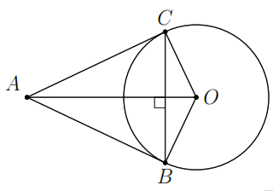**Lời giải**

Do  cân tại  và  nên  là đường trung trực của .

Suy ra  (ccc).

 ( do  là tiếp tuyến của ).

Kéo theo  là tiếp tuyến của .

**Bài 5.** Cho đường tròn tâm , đường kính  và  là tiếp tuyến tại  của . Trên  lấy điểm  sao cho , tia  cắt  tại .

a) Tính số đo các góc của tam giác ;

b) Tính độ dài  theo ;

c) Gọi  là trung điểm của . Chứng minh  là tiếp tuyến của .

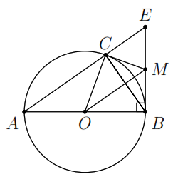**Lời giải**

a) Do  nên  đều.

Từ đó, ta tính được , , .

b) Xét  vuông tại  có .

c) Ta có  vuông tại  có  là trung điểm .

Suy ra .

Kéo theo  (ccc) .

Dẫn tới  là tiếp tuyến của .

**Bài 6.** Cho đường tròn  và điểm  nằm ngoài . Kẻ các tiếp tuyến ,  (,  là các tiếp điểm) và đường kính  của . Đường thẳng qua  và vuông góc với  cắt  tại . Chứng minh

a) ; b)  là tia phân giác của ; c)  là tiếp tuyến của .

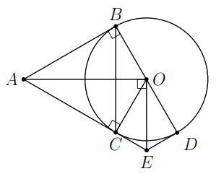**Lời giải**

a) Ta có  (chcgv).

b)  nên  là tia phân giác của , mà 

Suy ra  là tia phân giác của .

c) Từ phần b) ta chứng minh được  (cgc).

, suy ra  là tiếp tuyến của .

**D. BÀI TẬP VỀ NHÀ**

**Bài 7.** Cho tam giác  vuông tại , vẽ đường tròn . Chứng minh  là tiếp tuyến của đường tròn .

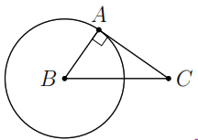**Lời giải**

Do  và  tại  nên  là tiếp tuyến của đường tròn .

**Bài 8.** Cho hình chữ nhật , vẽ đường tròn tâm , đường kính . Chứng minh ,  là các tiếp tuyến của đường tròn .

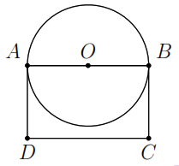**Lời giải**

Do  và  tại  nên  là tiếp tuyến của đường tròn .

Tương tự, do  và  tại  nên  là tiếp tuyến của đường tròn .

**Bài 9.** Cho tam giác  vông tại , tia phân giác góc  cắt  tại . Vẽ đường tròn tâm , bán kính . Chứng minh  tiếp xúc với đường tròn .

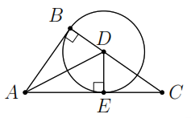**Lời giải**

Kẻ  tại , khi đó .

Suy ra  mà  vuông góc với  nên  là tiếp tuyến của .

**Bài 10.** Cho tam giác  vuông tại , kẻ đường cao . Gọi  là trung điểm của . Chứng minh

a) Đường tròn tâm  đường kính  đi qua ;

b)  là tiếp tuyến của đường tròn .

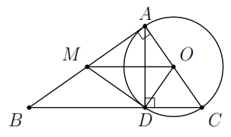**Lời giải**

a) Xét  vuông tại  có  là trung điểm .

b) Xét  vuông tại  có  là trung điểm 

.

Xét  và  có



Suy ra  (ccc)

Kéo theo  dẫn tới  là tiếp tuyến của .

**Bài 11.** Cho đường tròn  có dây  không là đường kính. Qua  kẻ đường thẳng vuông góc với , cắt tiếp tuyến tại  của  ở điểm .

a) Chứng minh  là tiếp tuyến của ;

b) Cho bán kính của  bằng cm và dây cm. Tính độ dài đoạn thẳng .

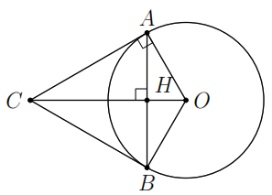**Lời giải**

a) Do  nên  cân tại .

Mà  là đường cao (do )  là đường trung trực của .

Suy ra .

Xét  và  có



Suy ra  (ccc)  tại 

Kéo theo  là tiếp tuyến của .

b) Gọi  là giao điểm của  và .

Khi đó, do  là đường trung trực của  nên  là trung điểm của .

Suy ra cm.

Mà  vuông tại  nên , suy ra cm.

 vuông tại  có  là đường cao nên .

Do đó cm.

**Bài 12.** Cho đường tròn tâm  có bán kính , vẽ dây  sao cho . Gọi  là điểm đối xứng với  qua .

a) Chứng minh  là tiếp tuyến của ;

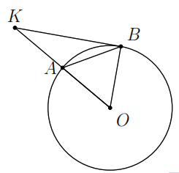b) Tính độ dài đoạn thẳng  theo .

**Lời giải**

a) Do  nên  vuông tại .

Suy ra  tại  hay  là tiếp tuyến của .

b) Áp dụng Định lí Pi-ta-go cho  vuông tại , ta có

.

**--- HẾT ---**